LES PASSEJAÏRES DE VARILHES FICHE ITINÉRAIRE
Aude n° 130
Commune de départ et dénomination de l’itinéraire :
- Roquefeuil – Parking du cimetière à la sortie du village - Les pics du midi et de Sarrasis et Belcaire depuis Roquefeuil

Date, animateur(trice), nombre de participants (éventuel) :
- 18.06.2023 – J. Gaillard – 14 participants (Reportage photos)

L’itinéraire est décrit sur les supports suivants :
- Une partie du parcours décrite sur un topo-guide des sentiers des Pyrénées audoises : Le Pic des Sarrasis. Y a été ajoutée la boucle passant par Belcaire

Classification, temps de parcours, dénivelé positif, distance, durée :
- Randonneur – 6h30 – 750 m – 20 km – Journée Indice d’effort : 80 Rouge

Balisage : Jaune en bon état sur la partie décrite sur le topo-guide . Absence de balisage ou balisage très partiel ailleurs.
Particularité(s) :
- Point de départ situé à une heure de route de Varilhes

Site ou point remarquable :
- Les beaux villages de Roquefeuil et de Belcaire
- Les panoramas depuis le Sarrat de Maljournal, le pic du Midi (Table d’orientation) et le Pic des Sarrasis
- Le lac de Belcaire (Choisi pour la pause méridienne)
- Une borne royale (À rechercher dans le secteur du Dressadou de la Cargue)

Trace GPS : Oui

Distance entre la gare de Varilhes et le lieu de départ : 59 km – 6 €

Observation(s) :
- Du kilomètre 10,3 (Au moment où on quitte le chemin conduisant à l’antenne du Bouychet) au kilomètre 11,2, descente en très forte pente sur un étroit sentier cheminant sous un couvert forestier épais. Balisage très épars. Point de départ peu évident : Il faut prendre l’étroit sentier qui plonge immédiatement à gauche.
- Pour les participants "fatigués", possibilité de revenir au point de départ sans passer par le col et le pic des Sarrasis (Parcours réduit de 3 km, dénivelé positif de 160 mètres.
- Plusieurs variantes possibles.

"Cette fiche participe à la constitution d'une mémoire des itinéraires proposés par les animateurs du club. Eux seuls y ont accès. Ils s'engagent à ne pas la diffuser en dehors du club."
Date de la dernière mise à jour : 21 juin 2023
La carte

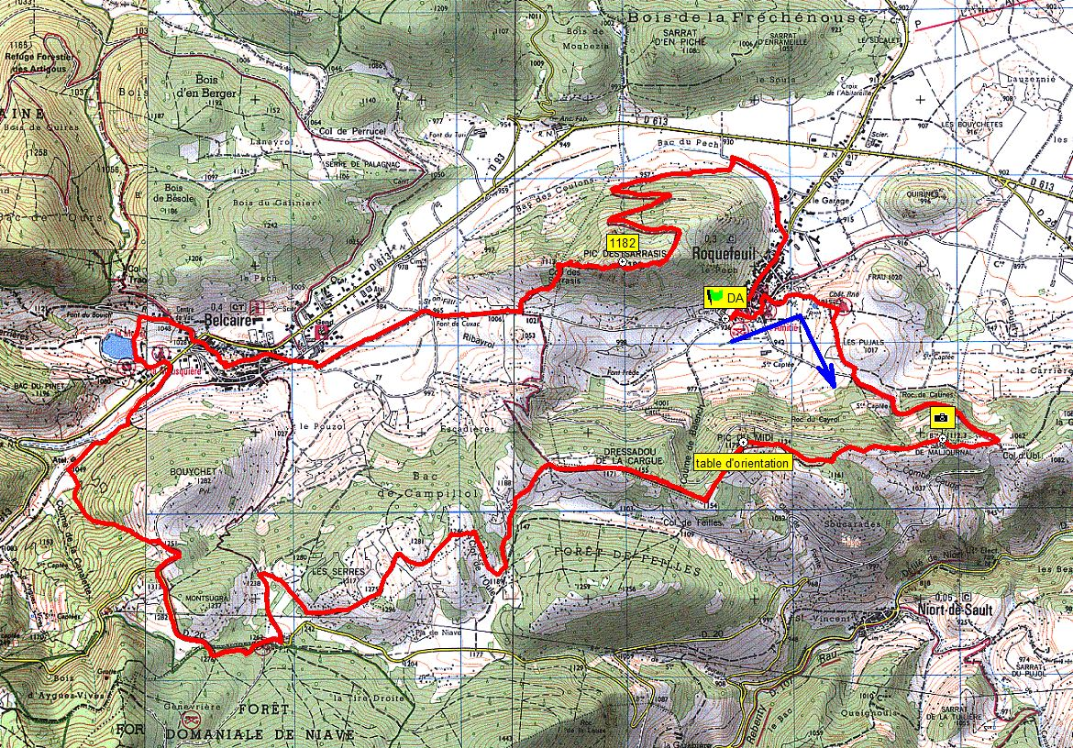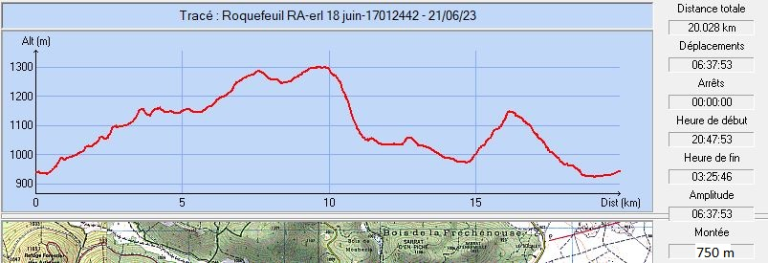

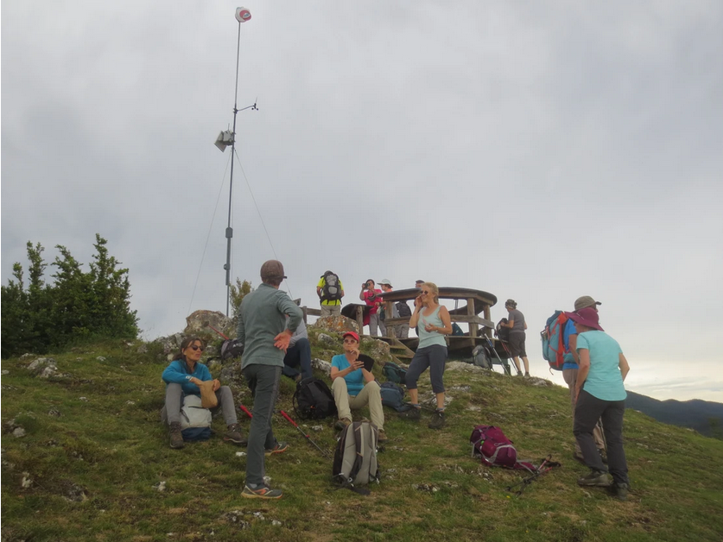
Juin 2023 : Pause au Pic du Midi et sa table d’orientation

